**xBeschreibung zum Erstellen eines Organigramms für die Diplomarbeit**

1. Öffne ein Worddokument und gehe auf den Abschnitt *Einfügen à SmartArt* und wähle im SmartArt-Menü unter Hierarchie *„Organigramm mit Name und Titel“* aus.

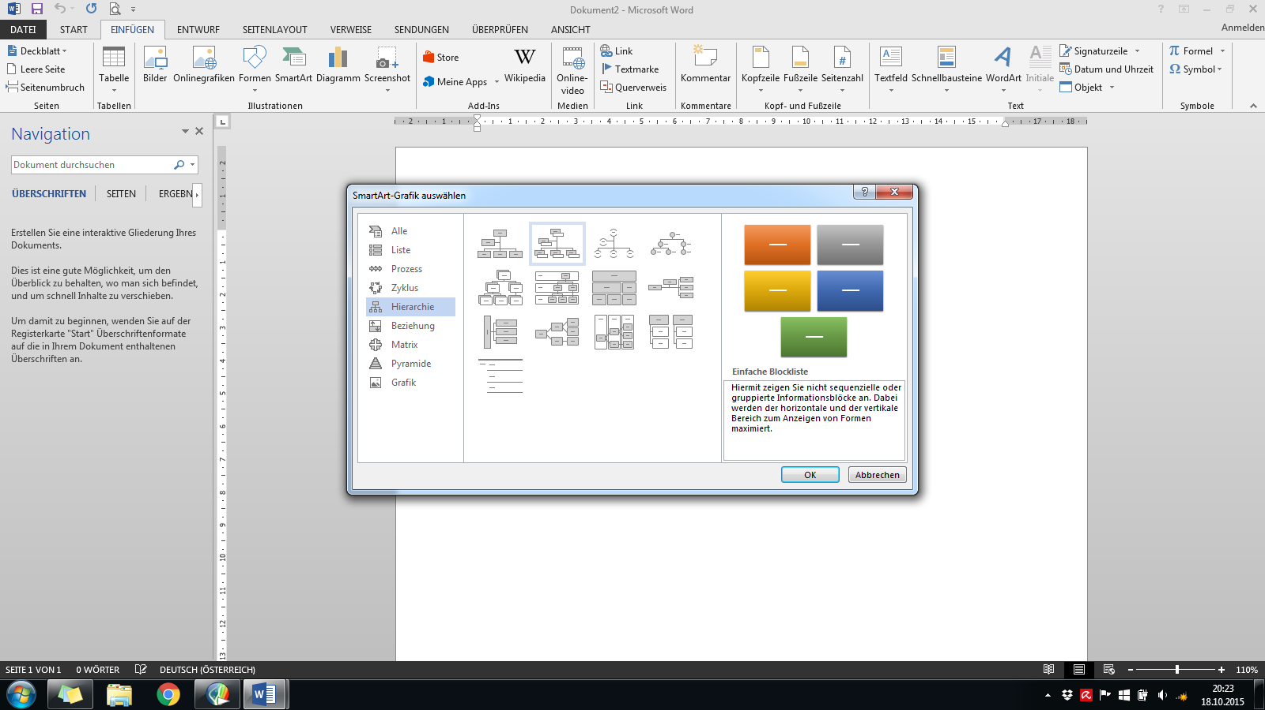

2. Durch Klicken in die blauen Boxen kann in diese der gewünschte Text geschrieben werden.

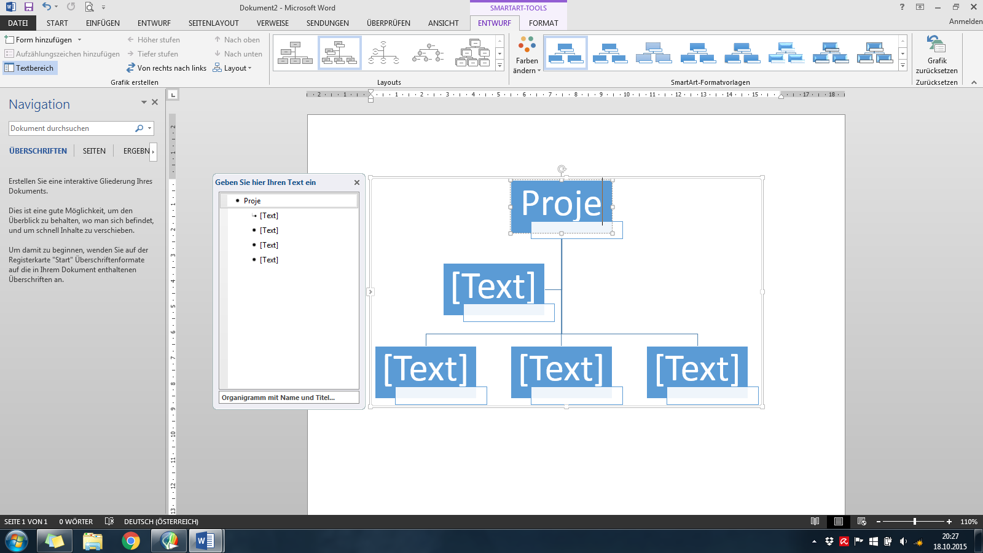

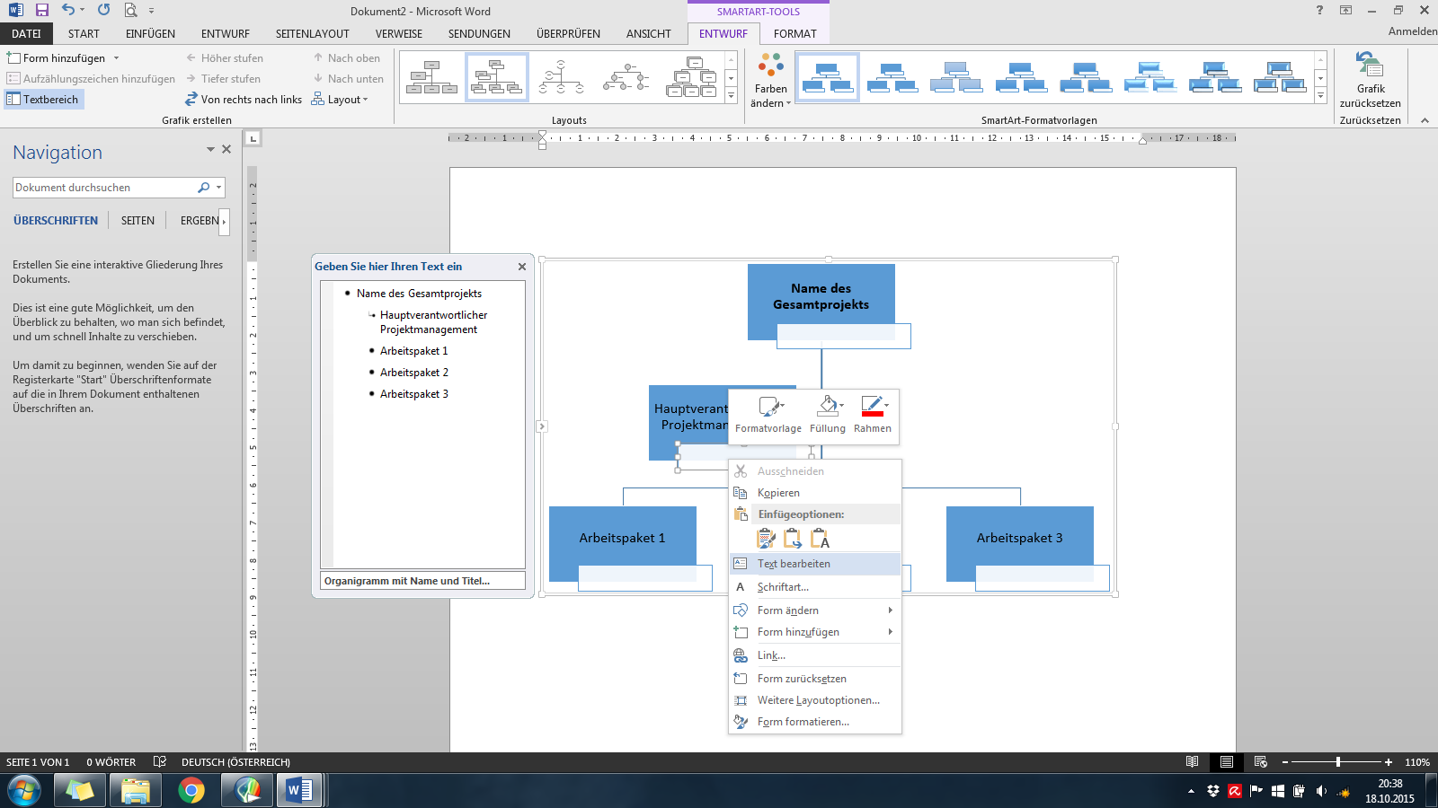

3. Durch Rechtsklick auf die kleinen hellblauen Felder kann durch auswählen des Befehls *Text bearbeiten* auch hier ein Text eingefügt werden.

4. Sollten zusätzliche Formen benötigt werden, können diese im Reiter *Entwurf* unter *Form hinzufügen* eingefügt werden. Zu beachten ist hierbei welche Box zurzeit ausgewählt wurde.

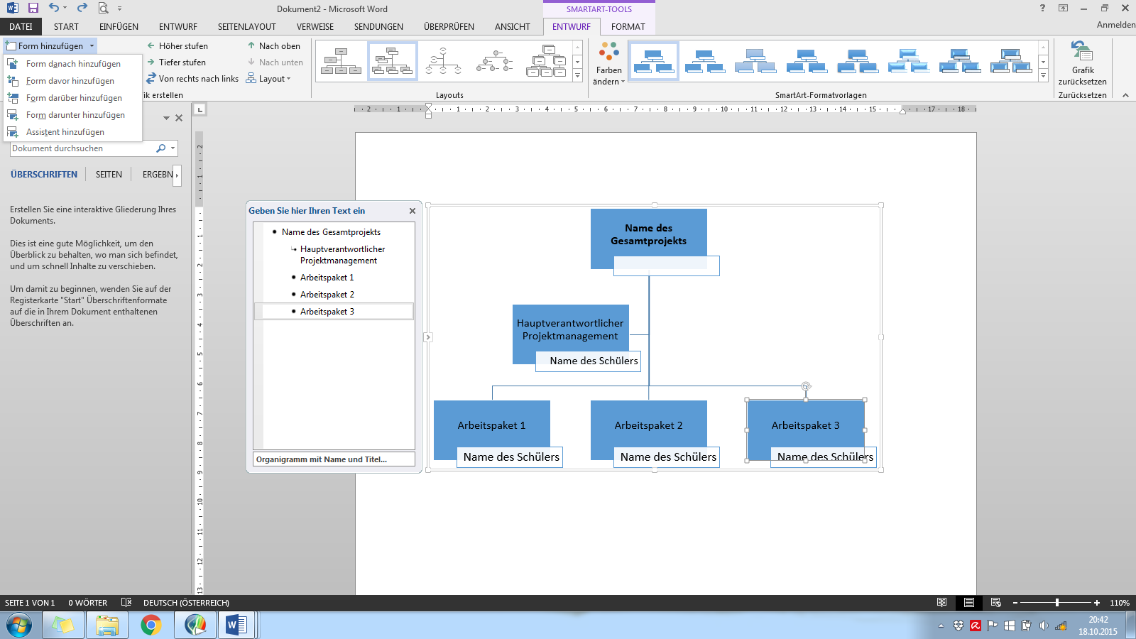

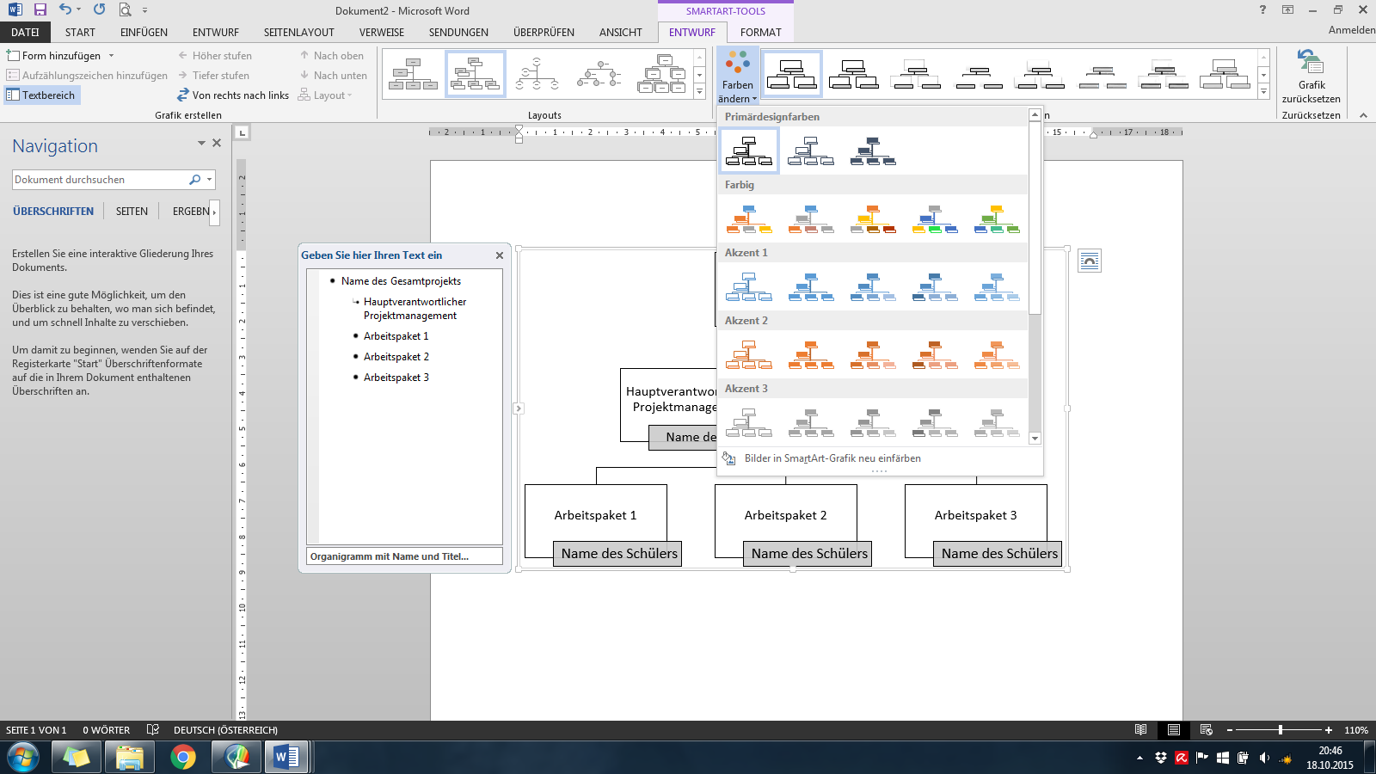5. Unter dem Reiter *Entwurf* und *Farbe ändern* kann die gewünschte Farbe des Organigramms ausgewählt werden.

6. Textgröße und –art können wie sonst auch unter dem Reiter *Start* verändert werden.

7. Gegebenenfalls können Größe und Position der einzelnen Boxen ebenfalls geändert werden.

